***Załącznik nr 2***

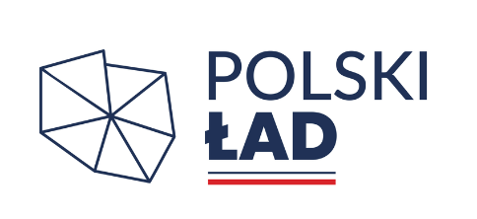

Inwestycja „***Konserwacja obrazu Św. Piotr i Paweł z ołtarza głównego kościoła parafialnego   
w Żychlinie”***  uzyskała dotację Gminy Żychlin dofinansowaną ze środków Rządowego Funduszu Polski Ład w ramach Rządowego Programu Odbudowy Zabytków

**Oświadczenie Wykonawcy**

Na potrzeby zapytania ofertowego w ramach postępowania zakupowego na przeprowadzenie prac konserwatorsko-restauratorskich w sprawie „***Konserwacja obrazu Św. Piotr i Paweł z ołtarza głównego kościoła parafialnego w Żychlinie”***  oświadczam, iż nie podlegam wykluczeniu na podstawie art. 7 ust. 1 ustawy z dnia 13 kwietnia 2022 r. o szczególnych rozwiązaniach w zakresie przeciwdziałania wspieraniu agresji na Ukrainę oraz służących ochronie bezpieczeństwa narodowego.

…...........................dn. …............... …...............................................

[podpis Wykonawcy/upoważnionego przedstawiciela Wykonawcy]